**Name: Datum:**

**Beurteilungsstufen lt. LBVO**

Quelle: <https://www.ris.bka.gv.at/GeltendeFassung.wxe?Abfrage=Bundesnormen&Gesetzesnummer=10009375> (19012021)

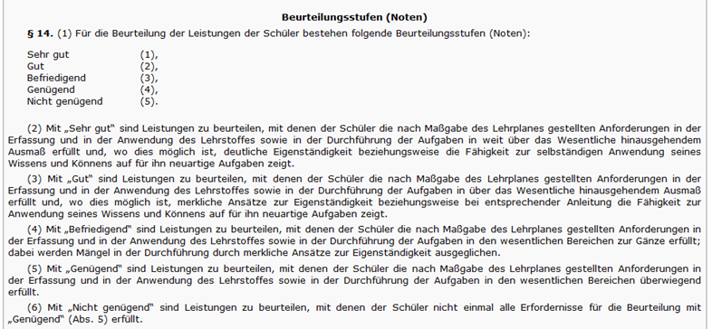

**Allgemeine Beurteilungskriterien für die Schulpraktischen Übungen**

* Anwesenheit
* Pünktliches Erscheinen
* Einhaltung der Vorgaben für die schriftl. Vorbereitung
* Rechtzeitige Abgabe der schriftlichen Vorbereitung
* Durchführung der unterschiedlichen Beobachtungsaufträge
* Durchführung der Hospitationen und Bericht darüber
* Feedbackkultur
* Konstruktives Mitarbeiten in der Nachbesprechung (Suchen von Alternativen, Besprechen von „Knackpunkten“)
* Bereitschaft, Neues auszuprobieren
* Bereitschaft zur Teamarbeit mit Koll. aus der Gruppe (gemeinsame Vorbereitung …)
* Bereitschaft, Vor- und Nachbesprechung mit einem/r Koll. aus der Gruppe zu führen („kollegiale Praxisberatung“)

**Beurteilungsbogen Pädagogisch Praktische Studien**

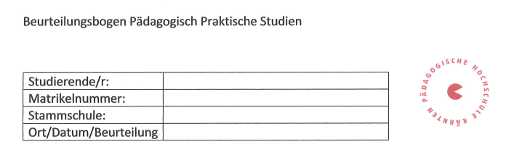

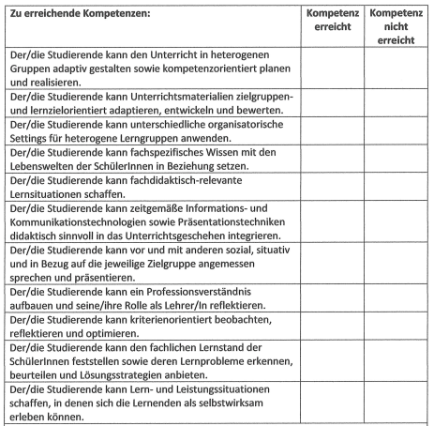

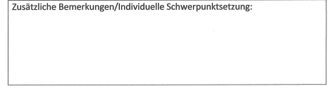

**Auf Grund meiner Eigenreflexion würde ich MIR folgende**

**Beurteilungsstufe (Note): ______________________________________**

**für meine persönlichen Leistungen zu den Schulpraktischen Übungen vergeben.**

**Abschließende Begründung für die gewählte Beurteilungsstufe:**